

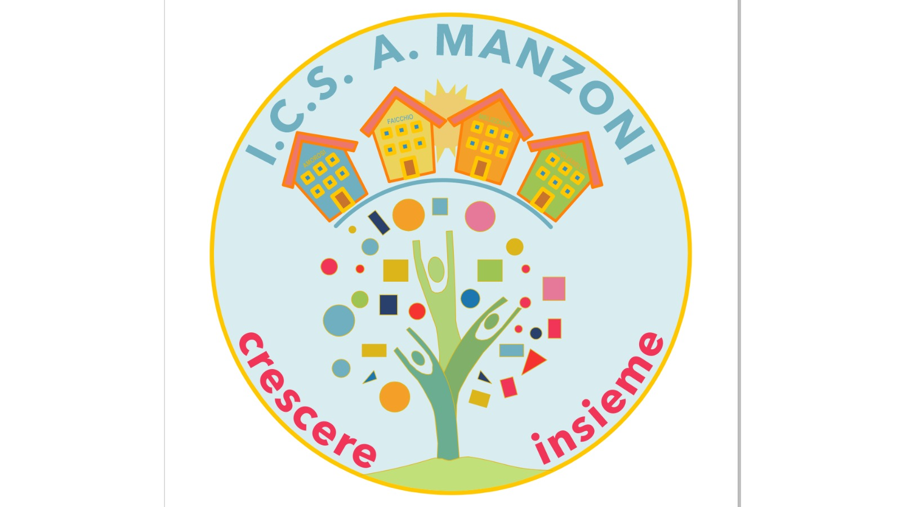

Ministero dell’Istruzione e del Merito

ISTITUTO COMPRENSIVO STATALE “A. MANZONI” AMOROSI

Scuola dell’Infanzia – Primaria – Secondaria I grado

Via Manzoni, 8 - 82031 AMOROSI (BN)

sedi AMOROSI - FAICCHIO – MELIZZANO – PUGLIANELLO
C.M. BNIC85200P - tel. 0824.970280

E-mail bnic85200p@istruzione.it - p.e.c. bnic85200p@pec.istruzione.it

AL DIRIGENTE SCOLASTICO
Dell ’I C “A. Manzoni”
di Amorosi

Da trasmettere all’indirizzo di posta elettronica della scuola: bnic85200p@istruzione.it

Il/la sottoscritto/a ___________________________________________ genitore dell’alunno/a ______________________________________________________

frequentante la classe _____ sez.____ Scuola ____________________del plesso di ______________________________

DELEGA

il sig./la sig.ra ______________________________________ nato/a a _______________________ il ______________
documento di identità tipo ___________________________________________________________ n° _____________________________

il sig./la sig.ra __________________________________ nato/a a ___________________________ il ______________
documento di identità tipo ___________________________________________________________ n° _____________________________

il sig./la sig.ra __________________________________ nato/a a ___________________________ il ______________
documento di identità tipo ___________________________________________________________ n° _____________________________

al ritiro del proprio figlio/a sollevando la scuola da qualsiasi responsabilità.

Si allega fotocopia del documento di riconoscimento del delegante e della persona delegata .

data, __________________
Firma__________________________________

